Instalando FTP Server y cliente

Instalamos el server.

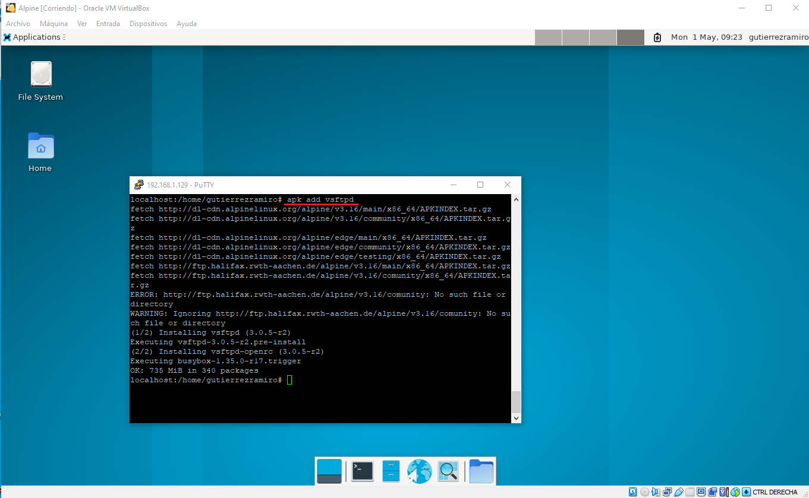

Iniciamos el servicio, el cual ya esta inicializado.

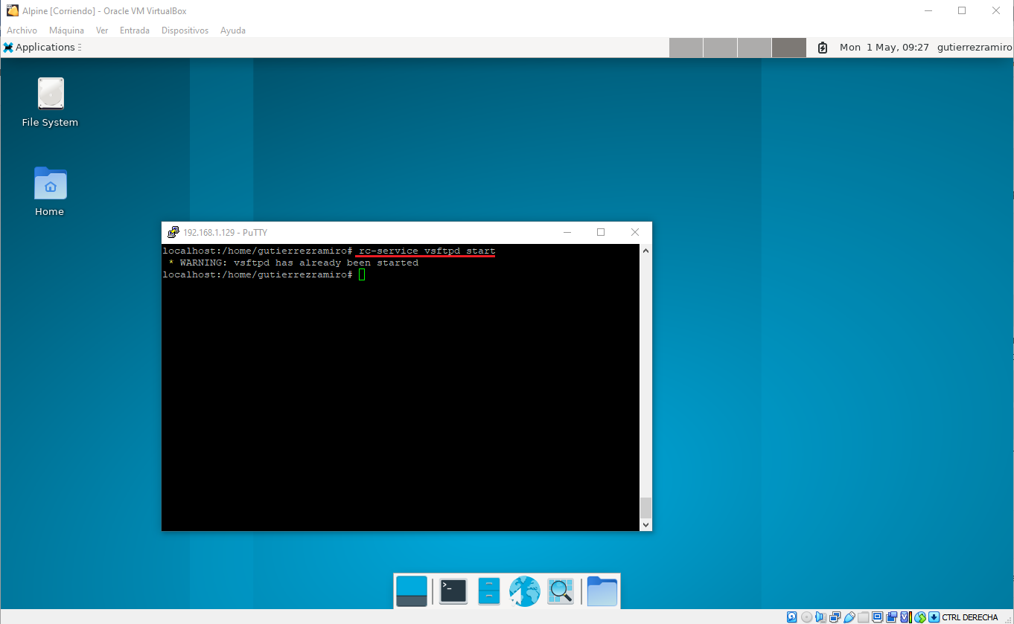

Creo un usuario y le asigno un password

